设备外观设计图

非现主柜
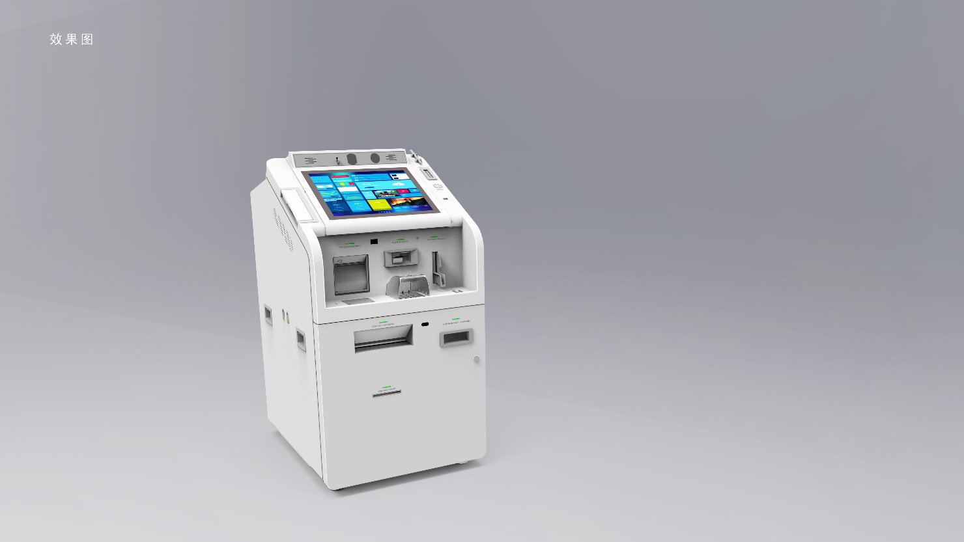

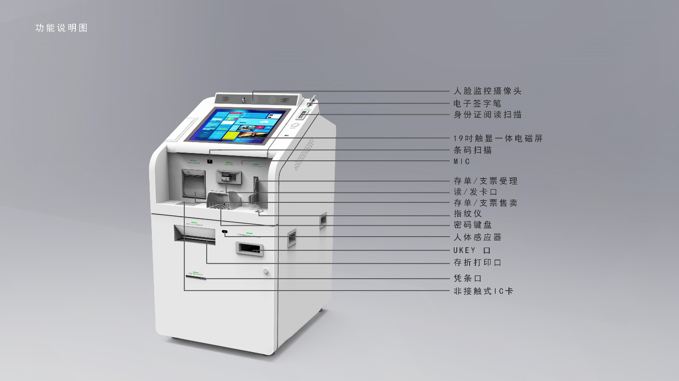
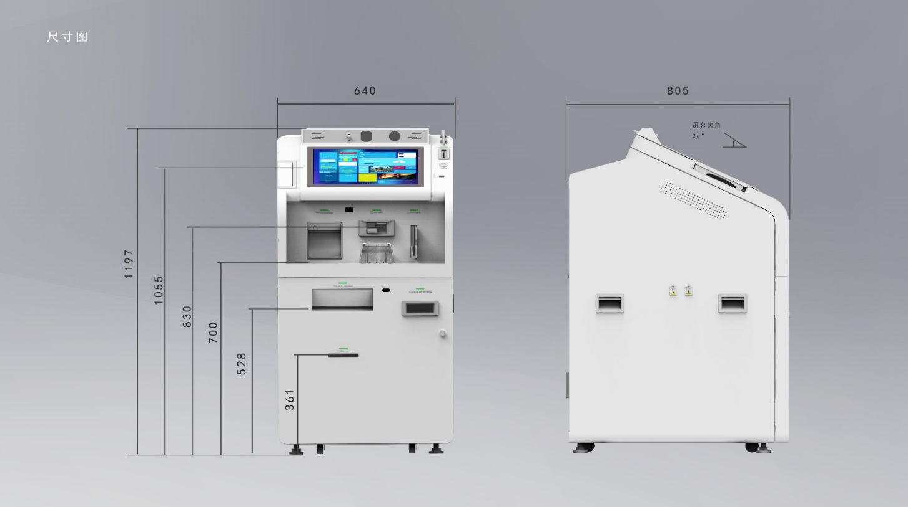

设备翻转屏说明图片
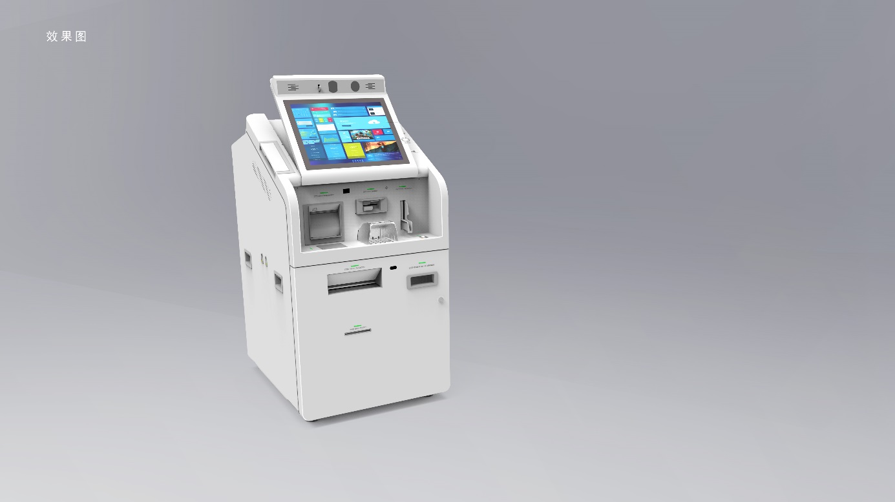

现金附柜

标准版
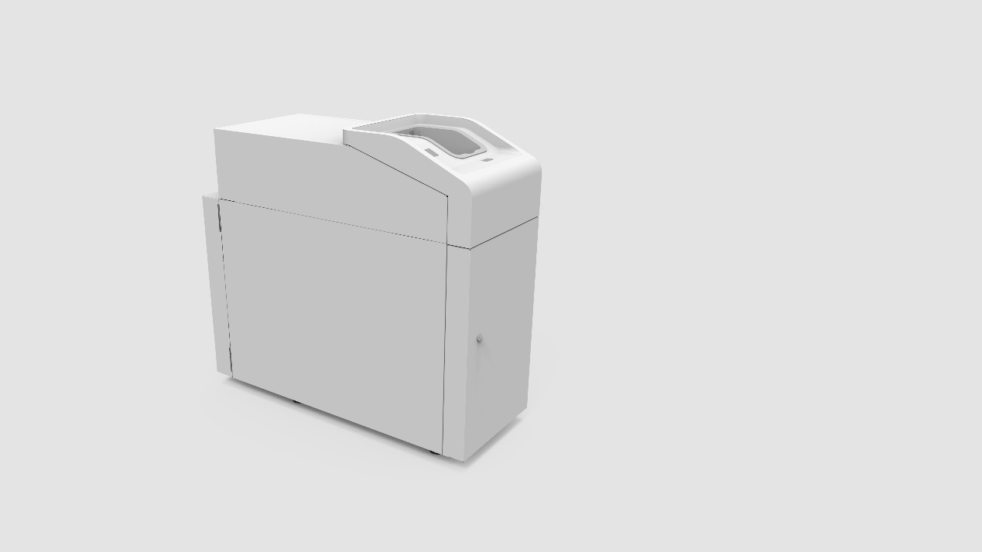

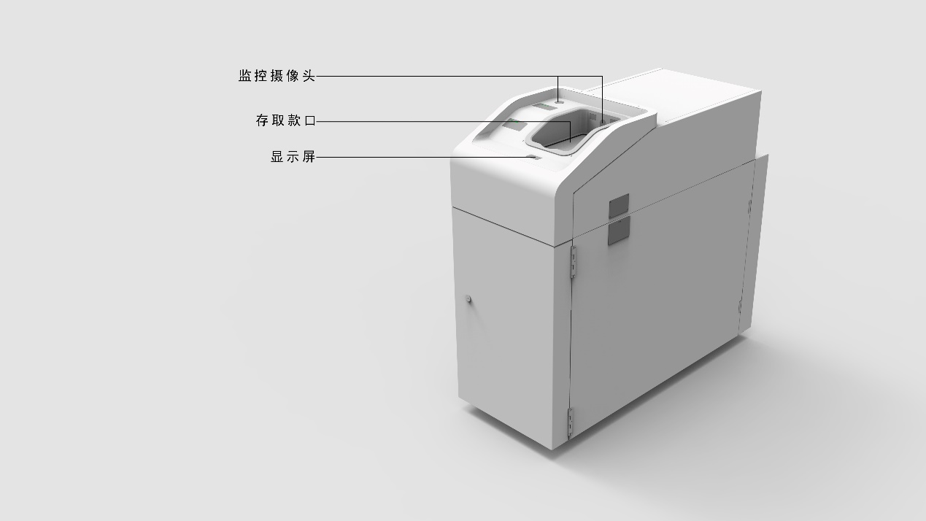

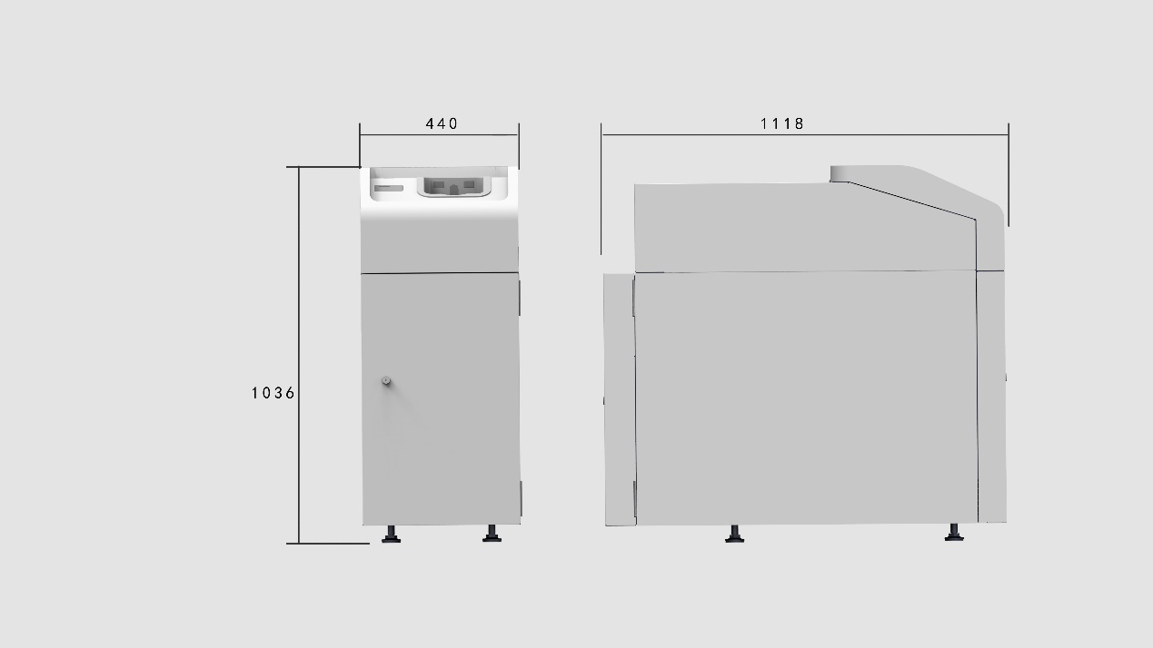

设备模块装配结构透视图

非现主柜
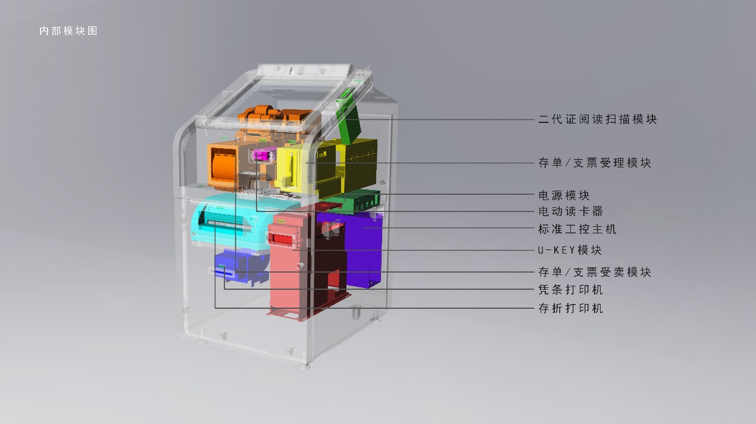

设备材质/制造工艺说明图
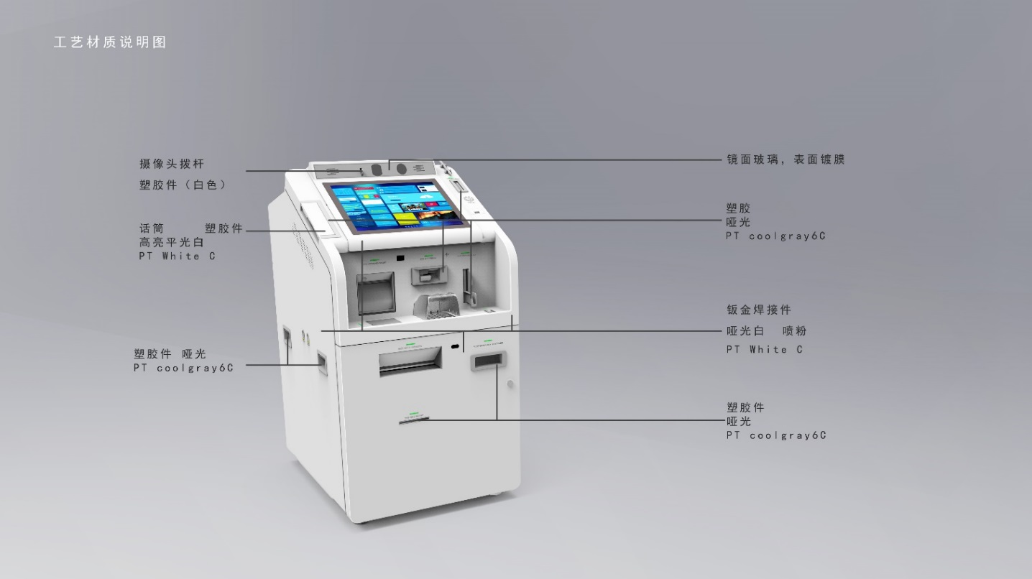

投标设备人机工程学设计图
智慧柜员机非现主柜+现金附柜人机工程学设计图
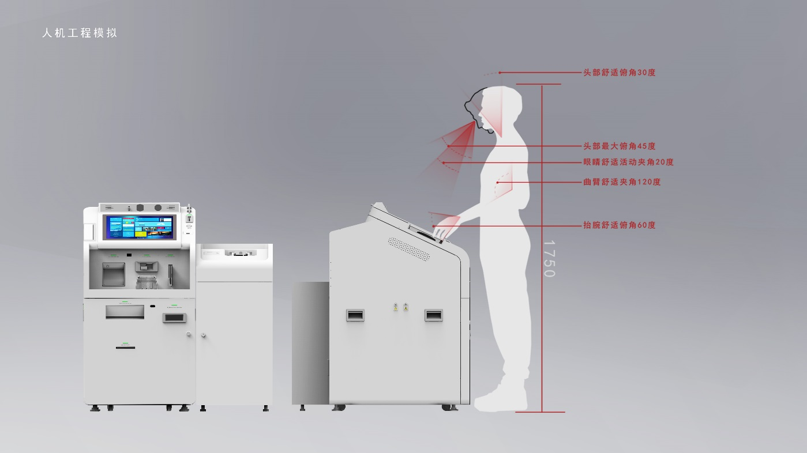

智慧柜员机非现主柜+回单打印附柜人机工程学设计图
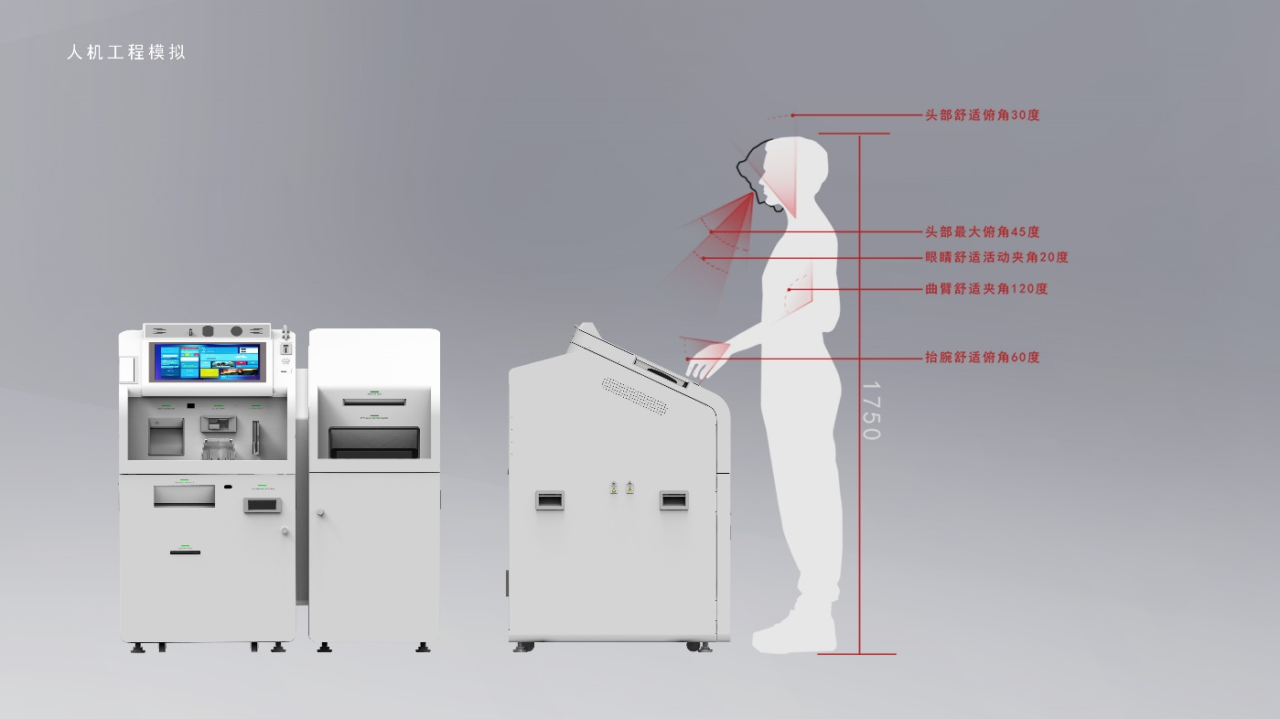

布放效果图

智慧柜员机非现主柜+现金附柜
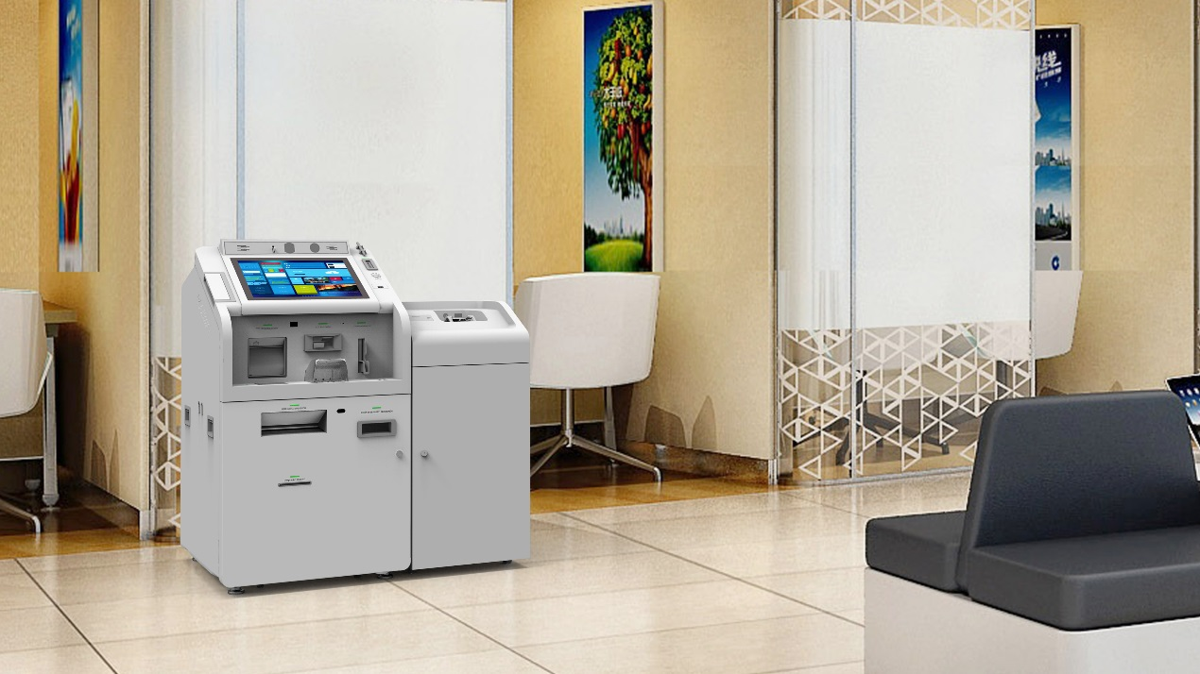

智慧柜员机非现主柜+回单打印附柜
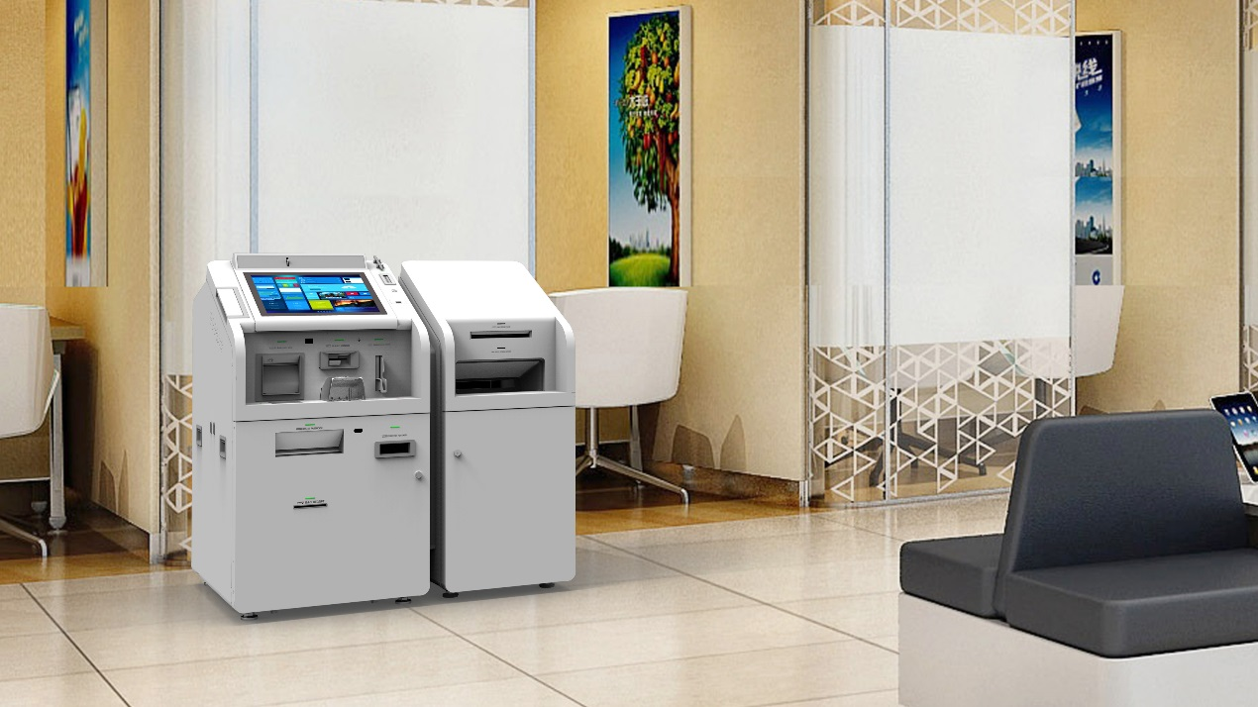

产品配置表

非现主柜
部件名称 | 品牌、型号 | 技术指标
*操作系统 | 微软 | - 正版授权简体中文版Windows 8.1操作系统，需提供输入法，运行稳定、可靠、抗病毒能力强；提供原厂SP软件（含中间件及驱动），并根据我行需求情况升级改造
工控主机 | TCM-A | - 主板为工控主机专用主板  - 主机应具有通用性、兼容性，以方便使用单位自行升级  - 主机应能24小时连续工作，稳定性强，散热性能好  - CPU：因特尔酷睿I5系列及以上，主频3.2GHz或以上  - 内存：8GB（且应支持拓展至16GB），DDR3  - 硬盘：1T ，转速7200rpm  - 串口：10个  - USB接口：16个（含）以上，支持USB3.0  - 网卡：一个（10/100/1000M自适应）  - 多媒体：包含声卡、音箱等，支持指定音频文件播报
机柜 | GWI BST806P-AQ1 | - 整机采用优质钢材制造，坚硬厚实  - 防水、防锈、防腐、耐磨  - 模块全部采用拖拉式道轨维护，内部布线整齐规范  - 预留加装监控摄像头的位置和窗口  - 独立的通风系统符合银行要求  - 机柜外观：设计应符合人体工学，且可按天津银行要求进行改造  - 地脚可调节，且支持前维护方式  - 用于拓展发卡、发UKey、存折补登、存单受理售卖、票据受理售卖，满足各中支实际需求  - 完全满足天津银行外观设计方案要求  - 操作屏支持25-45度区间无级翻转
显示器 | GWI显示触摸套件 | - 类别：采用19″TFT LCD（含）以上  - 分辨率：1280×1024  - 显示比例： 5:4  - 对比度：1000：1  - 显示亮度：≥250 cd/m2  - 显示颜色：不低于262K  - 响应时间：≤7ms  - 接口及形式：VGA接口，模拟式  - 防窥屏：左右可视角度≤30°  - 可工作时间：50,000小时以上
触摸屏 | GWI显示触摸套件 | - 类型：采用19″电容屏以上  - 分辨率4096*4096以上，多点触控  - 透光率：≥85%  - 定位精度：2mm  - 触摸响应时间：≤10ms  - 响应时间：≤16ms  - 特殊要求：防尘、防暴、防刮擦  - 寿命：5000万次以上
*密码键盘 | 旭子SE9098A/证通ZT598M | - 标准EPP硬加密金属小键盘(16键), 其中10只数字键(0－9),6只功能键，要求支持盲文  - 在弱光的环境中，键盘按键清晰可识别  - 按键音：具备单音提示功能，不允许双音提示避免录音破解  - 密钥存储方式:可存储16组64位的密钥,只能写入不能读出,应用程序不可读。加密模块从密码键盘拆离时,启动硬件加密模块中的密钥自毁功能,保证密钥不离开自助终端设备,确保密钥的安全。  - 加密算法支持DES、3DES算法及ANSI X 9.8PIN Block 格式,符合ANSI X9.24安全标准  - 具备有效期内的中国银联认证及国密认证  - 支持国密SM2、SM3、SM4算法  - 在非加密模式下可做系统数字键盘使用  - 具有防尘、防水、防暴及防偷窥功能的安全措施  - 使用寿命：≥200,000次
*电动读卡器+发卡模块（2卡箱） | DPM622 | - 电动式;磁条卡可读,IC卡可读写  - 读卡模块欧姆龙或三协  - ISO7811 标准读/写，1、2、3磁道可读  - IC卡标准： ISO 7816（T = 0或 T = 1）CPU卡，符合人民银行颁布的《中国金融集成电路（IC）卡规范》3.0版本  - 具备有效期内的中国银行卡检测中心PBOC3.0认证以及EMV标准认证  - 卡位置检测:光电检测  - 支持掉电吐卡  - 超时、非法卡收卡  - 磁头寿命:100万次或5年以上  - 磁条卡重读率：≥1/1000  - IC卡触点寿命：≥300,000次  - 走卡速度: 200mm/秒以上  - 通讯接口: RS232C,通讯速度: 1,200-19,200 bps以上  - 磁感应自动判别卡插入方向的功能  - 安装异形口  - 卡片厚度: 0.76mm（允许正负10%的误差）  - 卡箱容量：100张（平面卡）70张（凸面卡）  - 发卡箱数量：2个  - 回收箱数量：1个  - 支持封闭式卡盒  - 支持卡箱锁功能
*非接触式IC卡读写器 | GWI/MT3 | - 最大操作距离：50mm  - 电磁兼容性(EMC)：应符合GB9254、GB/T17618、GB/T17626等标准要求  - 提供PBOC3.0，EMV标准证书  - 支持标准：ISO/IEC 1443 A&B协议、ISO/IEC 18092协议、ISO/IEC 7816协议、Mifare Classic 1K(S50)、Mifare Classic 4K(S70)  - 接口&协议：USB接口、使用PC/SC通信协议/RS232/USB HID  - 支持非IC卡、apple pay及HCE虚拟卡、EMID对公卡
刷卡器 | GWI/MT3 | - 支持存折、磁条卡信息读取  - 符合IBM、ISO、ANSI、DIN标准、符合ISO/ANSI ISO7810/12/13，支持低、高抗磁磁条的读
*U-KEY发放模块 | DPM818E | - 支持介质：U-KEY（介质需印刷有一维条码或二维码，发放介质需安放在固定尺寸的包装盒中）  - 发放方式：按照包装盒放入Key箱的顺序进行发放  - 包装盒尺寸：100mm*80mm*（15mm-20mm)（长*宽*高）  - 介质编码读取方式：通过包装盒上的条码窗口读取介质的一维条码信息  - 包装盒上条码读取范围：左右距离包装盒长边：10mm；上面距离包装盒上边：10mm；宽度：25mm；高度：8mm）  - 条码方向：和包装盒短边平行  - Key箱数标准容量：至少30个  - 封闭式KEY箱，带锁并可与设备进行固定  - 具备部件自动检测及远程复位功能，支持Key箱为空状态上送  - 吞KEY、异常等状态及故障代码  - 回收箱容量：自带锁回收箱，回收箱容量6个U-Key
*二代证阅读扫描模块 | IC91CX | - 符合身份证阅读器标准，兼容ISO14443(TypeB)标准  - 接口：使用USB2.0接口  - 电动吸入式  - 扫描方式：双面扫描，前进前出  - 扫描分辨率：不低于300*300dpi（光学分辨率）  - 扫描速度：50mm/sec  - 扫描区域：横向：54mm 纵向：86mm  - 扫描介质厚度：0.75 ~ 1.1mm  - 图像格式：BMP、JPEG、PDF  - 输出: 150dpi、200dpi、300dpi灰度
摄像头 | GWI人脸摄 | - 视像解析度：≥720P  - 数据接口：USB  - 支持隐蔽化处理  - 支持角度调节  - 支持自动变焦
环境摄像头 | 迪威泰/海康威视 | - 拍摄角度参考值：水平角度 120°以上，垂直角度 88°  - 视像解析度：1280x960(max)  - 数据接口：USB  - 支持隐蔽化处理  - 具有客户操作区全景摄像功能  - 具备全画面录像功能，且录像画面包含整个签名区域  - 摄像头不应摄入用户的密码键盘操作动作
热敏凭条  打印机 | 美松/新北洋 | - 宽度大于79.5mm  - 打印速度最高150mm/s  - 自动切纸，连续纸带切纸刀，提供半切/全切功能  - 打印密度：203 DPI  - 纸卷直径：120mm-150mm  - 黑标识别  - 预缺纸检测、缺纸检测  - 支持全图形打印  - 寿命：打印头不低于100公里，切刀不低于100万次
存折打印机 | PR70 | - 打印方法：24 针双向点阵式打印  - 打印速度：  高速模式 标准模式  英文 310CPS 115CPS  中文 155CPS 57.5CPS  - 行间距：N／216，N／240 英寸可调  - 字间距：2.54mm(10 字符／英寸)及多种字距可调  - 打印针寿命大于 8 亿次/针  - 走纸速度:32cm/秒  - 存折尺寸：最大宽度 245mm；最大厚度 2mm  - 中文字体：宋体或繁体  - 色带长度：15m以上  - 色带寿命：3,000,000 字符  - 可靠性：MTBF 10,000 小时  - 磁条读／写标准：DIN／ISO、ANSI、ISO7810/7811/12/13 等
*指纹采集器 | 天诚、维尔 | - 至少支持接入中正、维尔两种品牌指纹库  - 接口：USB接口  - 采集口窗口尺寸：≥10mm*14mm  - 单指纹存储容量：256或344字节  - 拒真率(=拒真次数/比对总次数）：≤ 0.1%  - 认假率（=认假次数/比对总次数）：≤ 0.0001%  - 允许旋转角度：360度  - 指纹图像采集时间（从传感器检测到手指按上至将整个指纹图像读入所需时间）：≤ 1 秒  - 特征生成时间：≤ 1 秒  - 指纹匹配时间： 1:1比对模式< 80ms、1：N(512) ≤ 1 秒  - 探测技术/探测位置：电容式/真皮层  - 抗电磁干扰指标：达到国际电工委员会的IEC 6 1000-4-3 标准  - 供电方式：计算机USB接口供电  - 电压电流：DC 5V加减5%，≤500mA  - 断电保护：具备掉电、过流、过压、短路、极性反接等保护措施。当电压恢复正常时，能自动恢复正常工作状态  - 具备部件自动检测及远程复位功能，可以报送正常、异常等状态及故障代码  - 传感器寿命：1,000,000次以上
电子签名笔 | GWI电子签名套件 | - 集成手写签字板+电磁感应笔  - 通过笔写输入，笔迹保真  - 笔压感级数：1024级  - 压力范围：30G~500G  - 接口：USB接口  - 产品特点：笔尖可更换  - 固定方式：设备有凹槽或孔洞设计存放签名笔，签名笔通过线缆同设备连接，线缆可伸缩、可更换  - 支持通过参数控制签字区位置和大小，应可扩大至全屏和缩放至原大小  - 签名时轨迹应同步在屏幕上展示，延迟小于0.5秒  - 能记录客户在签名设备上的完整轨迹，无断点  - 能以原始轨迹数据、矢量图片方式保存签名数据  - 支持SM4加密算法  - 加密芯片经过国家密码局认证
条码扫描仪 | 新大陆2037 | - 扫描速率：大于 40 次/秒  - 基本读取距离至少能够达到 0- 30 cm 的范围  - 最高精度达到 5 密尔(0.125 毫米)  - 最小反差比：30%  - 适用条码标准：常用通用标准条码：UPC-A、EAN-8、EAN-13、UPC-E、CODE 128、CODE 39、CODE 93、INTERLEAVED 2 OF 5、CODABAR 等  - 扫描频率：48±2 次/秒  - 支持一维码和二维码的阅读  - 支持常用二维码类型：QR、PDF417、Data Matrix、汉信码
麦克风 | GWI MIC-01 | - 频率范围：100Hz-16KHz  - 阻抗：≤2.2kΩ  - 灵敏度：-58dB±3dB (0dB=1Pa)  - 信噪比：≥60dB  - 方向性：全指向性
扬声器 | GWI | - 支持音量调节功能，最低支持2.0声道；支持指定音频文件播报
人体感应器 | GWI | - 可感知人体接近状态，并通知设备启动/关闭屏幕或切换应用画面或广告画面  - 感应距离：0-100厘米  - 感应技术：红外  - 感应角度：30度  - 感应距离误差：≤20%  - 感应响应时间：≤1毫秒
信号指示灯 | GWI | - 能获取柜门开关状态；每一个需要与客户交互的设备模块支持通过LED指示灯方式进行操作指引，灯光颜色柔和
*票据受理模块（选配） | GWI DPM910 | - 支持存单票据受理的能力  - 扫描张数：支持单张进单  - 存储能力：具有最大 230 张票据存储模块，支持单满检测功能  - 支持票据双面彩色扫描  - 具备票据鉴伪能力  - 输出格式：扫描影像，最高可输出 24 位全彩，支持 JPEG/BMP图像格式  - 分辨率：支持 200/300DPI 彩色图像扫描  - 扫描区域：108mm*230mm  - 扫描速度：200dpi下双面彩色扫描速度不低于10张/分钟  - 票据存储箱：1个  - 支持卡箱锁功能  - 支持扫描支票不成功退票功能
*票据售卖模块（选配） | GWI DPM911A | - 具有票据文字打印、图像打印（200DPI）和入纸重张检测等功能  - 支持不同规格存单入纸（无混合入纸情况）  - 支持存单批量打印功能  - 支持入纸重张检测功能  - 支持存单折叠、缺角检测功能  - 支持打印头头抬起功能，节省碳带功能  - 支持二维码打印功能，QR-CODE、GM、PDF417、MAXICODE 等常用二维码；  - 支持打印结果返回，判断打印是否成功  - 支持 OCR 票号识别  - 打印速度：10 张/分钟以上  - 出票口带电动闸门控制  - 出票口容量：75张存单  - 售卖票仓容量：250张存单
其他要求 | / | - 应具备任意搭配连接所需功能附柜的能力  - 可根据我行设计形象标准色进行外观调整  - 可根据需求合理调整机体大小

现金附柜

部件名称 | 品牌/型号 | 技术指标
机柜 | GWI/VTM800-U | - 整机采用优质钢材制造，坚硬厚实  - 防水、防锈、防腐、耐磨  - 模块全部采用拖拉式道轨维护，内部布线整齐规范  - 预留加装监控摄像头的位置和窗口  - 独立的通风系统符合银行要求  - 机柜外观：设计应符合人体工学，且可按我行要求进行改造  - 地脚可调节，且支持前、后两种维护方式  - 可提供大堂/穿墙两种形式的设备  - 用于拓展现金大额存取模块，满足各中支实际需求  - 其他需完全满足天津银行外观设计方案要求
*UCR大额现金循环模块 | 日立/UR-T | - 支持多面额钞票，6个币值（1元、5元、10元、20元、50元、100元）  - 钞箱容量：单个循环钞箱容量3400张/箱，单个混存/回收钞箱3400张/箱  - 最大可支持4个循环钞箱，1个只混存/回收箱  - 存款口最大容量：≧300张  - 取款口最大容量：≧100张  - 处理速度10张/秒以上（含）  - 存款口在进行存款交易时可实现不间断连续放钞  - 可实现钞票冠字号码识别功能  - 电动全闸门同时覆盖存款口和取款口  - 维护方式：支持前维护  - 可支持选配分隔钞箱，使一个钞箱可以支持两个券别
扎把模块  （选配） | GWI/CW-A05 | - 适用范围：新旧版人民币0.1-100元面额和各种外币纸币  - 捆扎速度：≤2秒/把  - 标准捆扎张数：100张，扎把松紧可调节  - 使用国产标准扎把纸带，纸带宽度20mm-40mm  - 扎把模块配备电动闸门，可由程序控制自动打开和关闭
硬币发放模块  （选配） | MK/MK2 | - 支持1元、5角、1角三种面额的硬币，可支持同时发放两种不同面额的硬币  - 1元硬币容量≥300个，5角、1角硬币容量≥500个  - 硬币发放速度≥5个/秒
*保险柜 | GWI/GWI-CR-SAFE | - 保险柜符合CCC、UL 291安全标准，有公安部认证证书及检测报告  - 符合国标GB/T 18789.1-2013《信息技术自动柜员机通用规范第一部分设备附录C》
其他要求 |  | - 应具备任意搭配连接所需功能主柜的能力  - 可根据我行设计形象标准色进行外观调整  - 可根据需求合理调整机体大小  - 符合GA 1280-2015《自动柜员机安全性要求》，GA 745-2017《银行自助设备、自助银行安全防范要求》

回单打印附柜
部件名称 | 品牌、型号 | 技术指标
机柜 | GWI 回单打印附柜 | - 整机采用优质钢材制造，坚硬厚实  - 防水、防锈、防腐、耐磨  - 模块全部采用拖拉式道轨维护，内部布线整齐规范  - 预留加装监控摄像头的位置和窗口  - 独立的通风系统符合银行要求  - 机柜外观：设计应符合人体工学，且可按我行要求进行改造  - 地脚可调节，且支持前维护方式  - 用于拓展回单打印扫描盖章，满足各中支实际需求  - 其他需完全满足天津银行外观设计方案要求
*高速打印机模块 | 利盟610dn | - 理论打印速度：50页/分钟及以上  - 首页输出时间：6.5秒以上  - 打印分辨率：1200*1200  - 连接方式：以太网，USB2.0  - 内存：512 MB  - 纸盒容量：1100张及以上  - 纸盒数量：2个（含）以上  - 支持纸张：A4/A5；三分之一A4
自动盖章模块（选配） | GWI 自动盖章模块 | - 印章个数：可实现一张A4纸张上盖1～3个印章；  - 盖章位置：位于回单或对账单右下角（第四象限内），印章上的文字与打印文字方向一致，而且可以根据实际需求灵活调整  - 盖章数量：满印油情况下可连续加盖25000个印章且单枚印章清晰；  - 印章寿命：>100万次  - 传输速度：可根据打印机的走纸速度进行调整；  - 通道卡纸率：低于1‰；  - 印章材质：印章材质为铜材，坚固耐用，寿命大于100万次；  - 印章数量：2个（横向、纵向各一枚）；  - 封章方式：机械封章；  - 安全性：应配备两把锁，一把用来控制整个柜门，一把用来控制内部的印章，确保设备在网点正常使用时，用户无法直接接触到印章。  - 更换印油：支持不拆卸印油轮完成印油加注的便捷设计，每次印油加注操作不超过2分钟，每次加油后可清晰盖章25000个。
文件回收器  (选配) | 新北洋/GWI | - 扫描方式：CIS  - 输出分辨率: 200DPI、300DPI、400DPI、600DPI  - 图像格式：bmp、jpg、tiff  - 支持 24 位真彩、256 级灰度、黑白图像；可提取单色图  - 像（红/绿/蓝）  - 扫描图像进行自动裁剪、纠偏功能  - 介质宽度：80～216mm, 介质长度：80～400mm  - 配置独立带锁箱体存储文件，收纳口最大支持幅面不小于A4尺寸；  - 可回收纸张数量不小于100张。  - 支持回收扫描一体；支持二维码识别。
其他要求 | / | - 应具备任意搭配连接所需功能主柜的能力  - 可根据我行设计形象标准色进行外观调整  - 可根据需求合理调整机体大小

